澳洲聯邦銀行(CBA)房貸業務行業分析
Industry Analysis of Commonwealth Bank of Australia (CBA) Home Loan Business
231708 Foundation Studio — 評估任務一:案例分析
ANZSIC 2006 Division K | Class 6221 Banks (IBISWorld K6221A)
學生:PoKai Huang
日期:2026 年 5 月
字數:約 2,500 字(不含參考文獻)

摘要(Executive Summary)
本報告以澳洲聯邦銀行(Commonwealth Bank of Australia, CBA;ASX: CBA)之住宅房貸業務為案例,分析其所處的全國與區域商業銀行業(ANZSIC 2006 Class 6221)。研究運用 Porter 五力模型與 SWOT 框架,結合 IBISWorld、APRA、RBA 與 CoreLogic 之最新數據,評估 CBA 房貸組合在行業循環中的相對地位。報告顯示,CBA 雖在 2024–2025 年面臨利差壓縮與同業競爭加劇,仍以 25.4% 的房貸市占穩居行業領導者,其營收成長(+4.2%)亦顯著跑贏行業整體(−8.3%)。展望 2026 年,RBA 重啟升息、移民放緩、首購政策刺激三股力量並行,CBA 房貸業務面臨量價拉鋸的關鍵轉折,管理層宜以「規模優勢 + 自有通路 + 數位轉型」三軸防禦並深化高品質客群滲透。

1. 公司背景(Company Overview)

1.1 公司簡介
澳洲聯邦銀行(CBA) 為澳洲市值最大的金融機構,1911 年成立,1991 年完成民營化並於澳交所(ASX)掛牌。截至 2025 年 6 月 30 日(FY25 財政年度),CBA 擁有約 1,700 萬名客戶與 51,346 名員工,服務人口涵蓋全澳三分之二(IBISWorld, 2025)。其旗下品牌包含 Aussie、Aussie Home Loans 與 Bankwest,核心業務分為:零售銀行服務、企業及機構銀行、紐西蘭子公司 ASB 與財富管理。本報告聚焦其最大且最具策略性的單一業務 — 住宅房貸,該業務貢獻 CBA 利息收入近六成,亦為澳洲銀行業最大產品線(2025 年規模 A$161.5 bn,占行業營收 62.3%)(IBISWorld, 2025)。

1.2 ANZSIC 行業分類
依澳大利亞和新西蘭標準產業分類(ANZSIC 2006)系統,CBA 歸入:
• Division K — 金融與保險業(Finance and Insurance Services)
• Subdivision 62 — 金融(Finance)
• Group 622 — 存款型金融中介(Depository Financial Intermediation)
• Class 6221 — 銀行業(Banks)
IBISWorld 將此 Class 進一步區分為 K6221A — National and Regional Commercial Banks in Australia(本國/區域商業銀行)與 K6221B(外資銀行),CBA 屬於 K6221A(IBISWorld, 2025)。

1.3 三年財務概況
指標 | FY23 | FY24 | FY25
Cash NPAT(現金淨利) | A$10,164 m | A$9,836 m | A$10,252 m
Cash NPAT 年增率 | +6.0% | −3.2% | +4.2%
淨利息差(NIM) | 2.07% | 1.99%(↓8 bp) | 2.08%(+9 bp)
股東權益報酬率(ROE) | 14.0% | 13.6% | 13.5%
每股盈餘(EPS) | A$5.97 | A$5.83 | A$6.12
全年股利(每股) | A$4.50 | A$4.65 | A$4.85
房貸組合(年底) | ~A$558 bn | A$586 bn | A$611 bn (Nov-25)
表 1:CBA 三年關鍵財務指標(資料來源:CBA Annual Reports 2023–2025;APRA, 2025)
CBA 房貸組合在 FY25 達 A$611 bn,年增 +6.5%,顯著高於行業整體成長率約 +4.5%(APRA, 2025)。
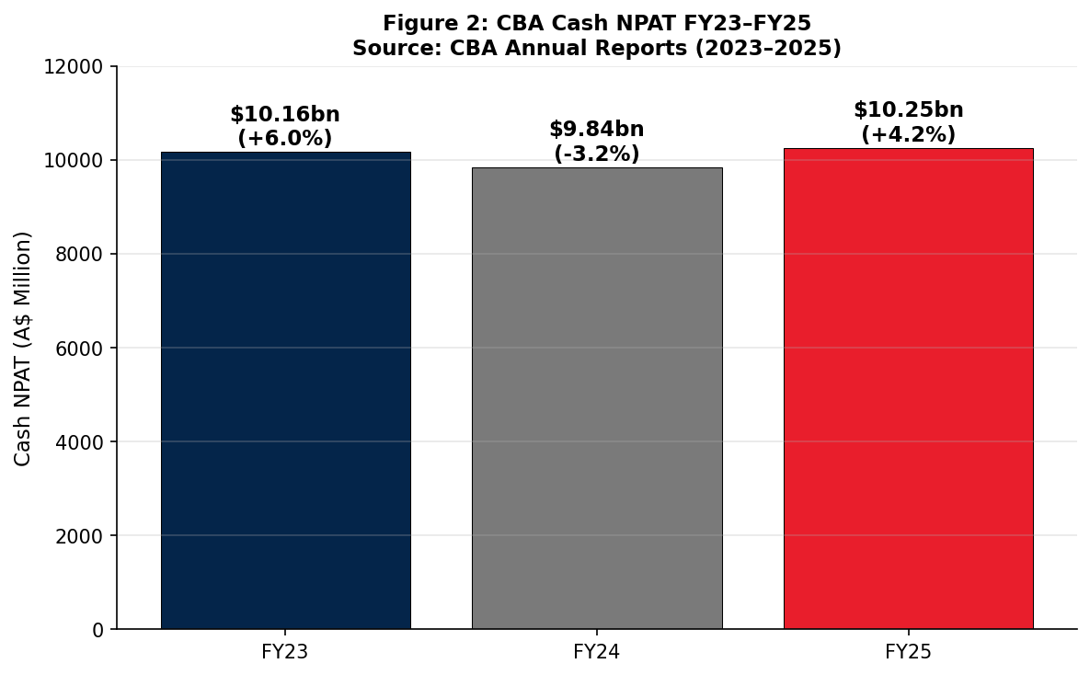
圖 2:CBA Cash NPAT(FY23–FY25)— 資料來源:CBA Annual Reports

2. 行業整體表現(Industry Performance)

2.1 行業規模與成長
IBISWorld(2025)顯示,澳洲本國 / 區域商業銀行業(K6221A)2025 年營收達 A$259.2 bn,過去五年複合年增率(CAGR)+9.3%,顯著高於同期 GDP 平均 CAGR(約 +2.8%),反映行業在 RBA 升息週期中享受利息收入結構性擴張之紅利。然而,2025 年單年營收下滑 −8.3%,且未來五年預測 CAGR 僅 +0.3%,顯示行業已步入成熟期(Mature Life Cycle)。利潤率自 2020 年高峰 23.4% 下滑至 2025 年 22.3%(降幅 1.1 pp),反映存款定價戰侵蝕淨利差。受 2022–23 升息衝擊,該年度房屋過戶數驟降 18.7%,造成銀行新貸款業務量收縮(IBISWorld, 2025)。

2.2 全體 ADI 表現
APRA 季度 ADI Performance Statistics(2024)指出,全體授權存款機構(ADI)2024 年累計淨利為 A$39.0 bn。2025 年 3 月底全行業總資產達 A$9.8 兆,住宅房貸總餘額達 A$2.29 兆(其中自住房貸 1.56 兆、投資房貸 0.73 兆),為行業最大資產類別(APRA, 2025)。

2.3 行業集中度
四大行(CBA、Westpac、NAB、ANZ)合計房貸市占於 2025 年 3 月達 74.6%(APRA),屬高度集中之寡占市場(Oligopoly)。其中 CBA 以 25.4% 居首,領先第二名 Westpac 約 7.2 個百分點。IBISWorld(2025)以行業總營收計,四大行合計亦達 75.6%,赫芬達指數(HHI)估算約 1,800,屬中度走向高度集中。
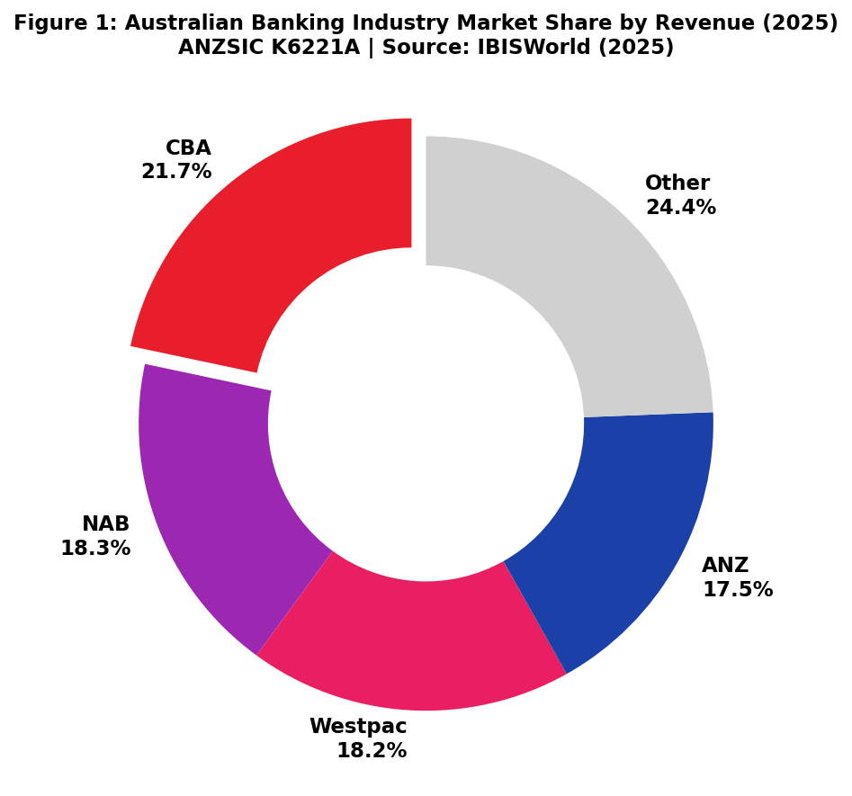
圖 1:澳洲銀行業 K6221A 市占率(2025)— 資料來源:IBISWorld(2025)

3. CBA 相對於行業表現(Company vs Industry)
對比 IBISWorld 行業基準與 CBA 自身數據,可見 CBA 在多項關鍵指標上跑贏行業:
指標 | CBA(FY25) | 行業基準 | 差距
營收 / Cash NPAT 年增率 | +4.2% | −8.3% | +12.5 pp
房貸組合年成長 | +6.5% | ~+4.5% | +2.0 pp
NIM(淨利息差) | 2.08% | ~1.85% | +23 bp
ROE | 13.5% | n/a | 高於四大行均值 ~12%
自有通路新貸款占比 | 66% | ~50% | +16 pp
表 2:CBA 對行業基準指標對比(資料來源:CBA 2025 Full Year Results;IBISWorld, 2025;APRA, 2025)
CBA 表現優於行業的關鍵原因有三:第一,規模優勢攤平固定成本,在 NIM 收窄期間仍能維持較高邊際利潤;第二,自有通路占比 66%,降低對房貸經紀商(Mortgage Brokers)之佣金支出,行業內競爭者多達 40–50% 透過 broker 取得新貸款;第三,客戶基礎廣,1,700 萬客戶提供強大交叉銷售與資料優勢,降低獲客成本。
四大行內部對比中,CBA 房貸組合(A$611.5 bn,Nov 2025)為 Westpac(A$498.5 bn)的 1.23 倍、NAB 的 1.79 倍、ANZ 的 1.90 倍。年增率亦居四大行之首(+6.5% vs WBC +3.9%、NAB +5.5%、ANZ +4.7%)(APRA, 2025)。然而,Macquarie Bank 之房貸組合於同期達 A$160.8 bn 並以年增率近 +20% 快速逼近 ANZ,顯示非傳統四大行勢力崛起。
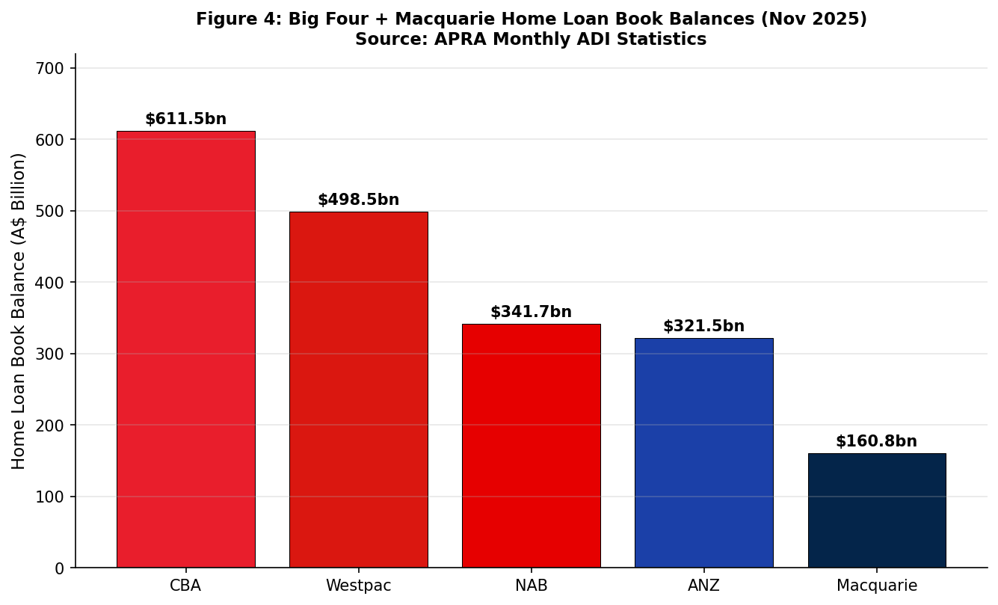
圖 4:四大行 + Macquarie 房貸組合餘額對比(Nov 2025)— 資料來源:APRA Monthly ADI Statistics
CBA 在 K6221A 行業之長期市占走勢(2013–2025)如圖 6 所示,呈現「疫情期高峰、升息期回落、復甦中」三段循環。市占於 2022 年高點 24.8% 後因利率快速上升,2024 年降至 20.0%,2025 年回升至 21.7%,顯示其在新一輪利率循環中重新搶回市場領導地位(IBISWorld, 2025)。
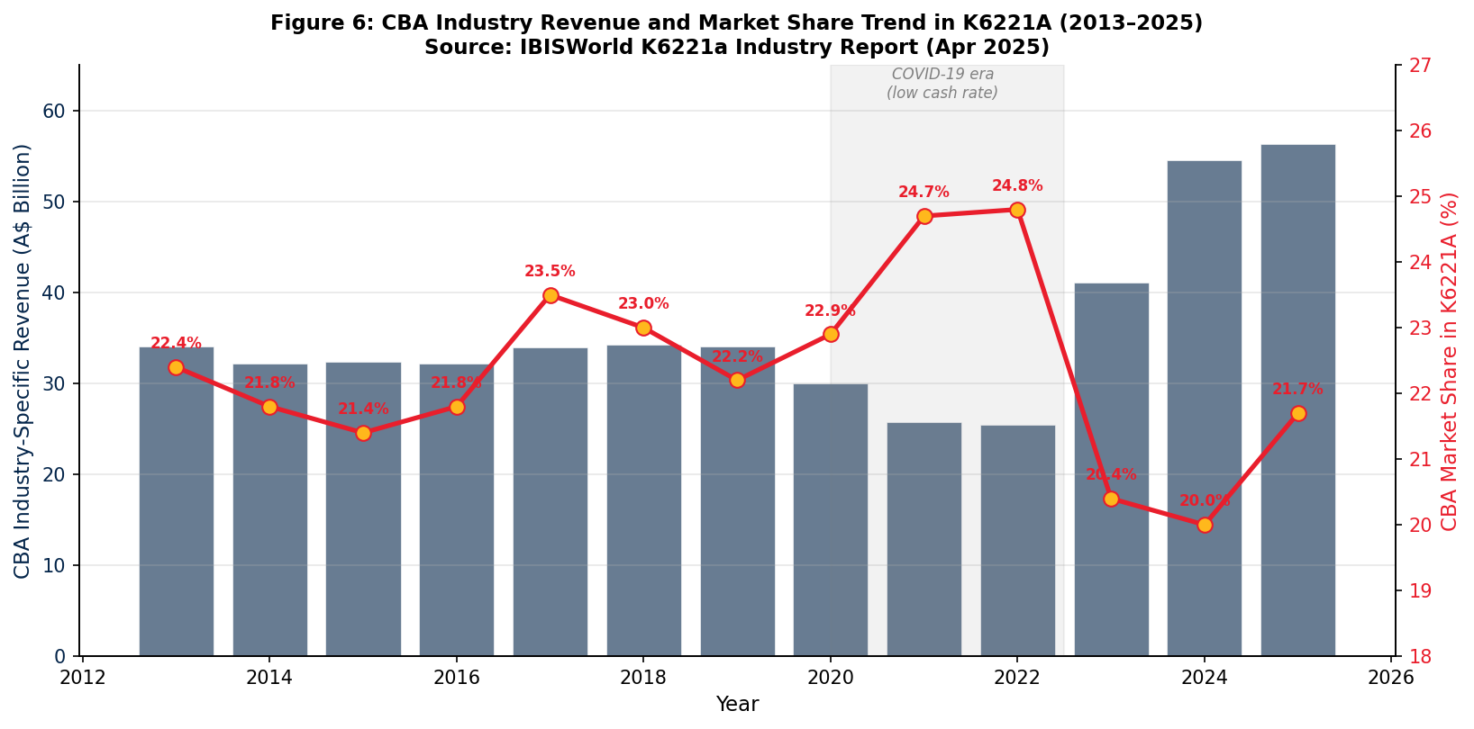
圖 6:CBA 在 K6221A 行業之營收與市占率(2013–2025)— 資料來源:IBISWorld(2025)

4. 需求與供給因素討論(Demand and Supply Factors)
本節為報告核心,以 Porter 五力模型系統性檢視 CBA 房貸業務之競爭環境,並結合 SWOT 框架延伸至需求 / 供給雙面影響因子。

4.1 五力競爭結構
IBISWorld(2025)對 K6221A 之五力評估如下:
競爭力量 | 強度 | 趨勢
行業集中度 | High | Stable
現有業者競爭 | High | ↑ Increasing
新進入者威脅 | Low(進入障礙 High,下降中) | ↓ Decreasing
替代品威脅 | Low | Steady
買方議價力 | Low | ↑ Increasing
供應商議價力 | High | Steady
表 3:K6221A 五力強度與趨勢(資料來源:IBISWorld, 2025)
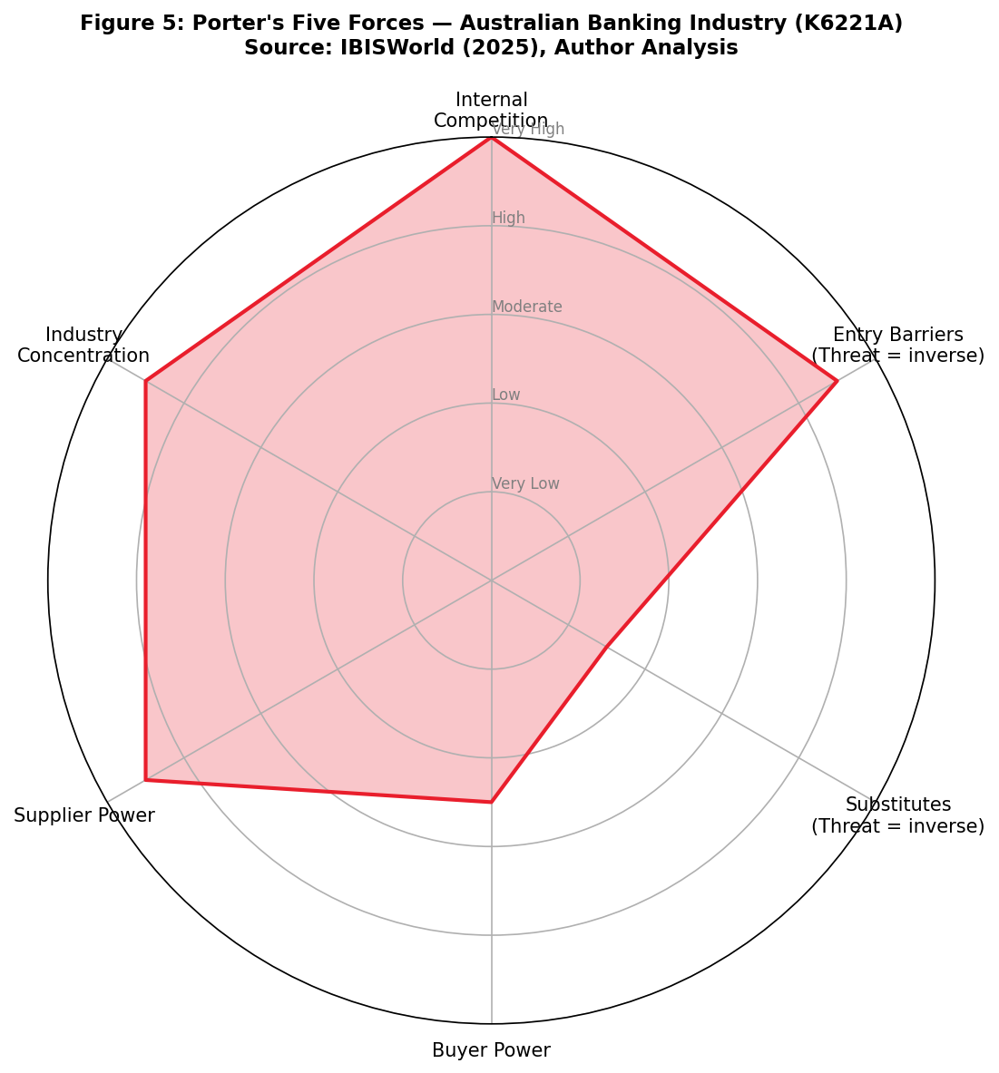
圖 5:Porter 五力強度雷達圖 — 資料來源:IBISWorld(2025),作者整理
現有業者競爭(High, Increasing↑) 為 CBA 最大威脅。四大行內部競爭白熱化,Macquarie 與中型銀行(Bendigo, Suncorp)以較低利率切入;非銀行 fintech 放款方(Athena、Pepper Money、Tic:Toc)透過數位通路與低於 SVR 60–80 bp 的利率搶客。新進入者威脅 雖因 APRA 銀行牌照仍構成顯著資本與合規門檻而保持 Low,但 Consumer Data Right(CDR,開放銀行)讓 fintech 取得客戶資料,降低部分壁壘(Australian Government, 2024)。替代品威脅 Low — 房貸的最根本替代品為租屋與自有資金,但住房需求結構性穩固。買方議價力 雖在個體層面偏低,但澳洲約 70% 新貸款透過房貸經紀商,broker 通路聚合需求進而提升整體買方議價力,迫使銀行讓利(MFAA, 2024)。供應商議價力(High) — 銀行的「供應商」即存款戶與監管機構,升息期間存款戶積極比較利率推升銀行資金成本,直接擠壓 NIM。

4.2 需求面驅動因子
CBA 房貸需求受四項宏觀因子主導:
(1)RBA 利率政策為最關鍵變數。RBA 自 2022 年 5 月起連續升息 13 次至 4.35%(2023 年 11 月),為澳洲史上最快升息週期;2025 年 2–8 月短暫降息至 3.60%,然 2026 年 2–5 月通膨二度反撲,RBA 重啟升息回到 4.35%(2026 年 5 月)(RBA, 2026)。每升息 25 bp,A$700,000 房貸戶月供約增 A$215,直接抑制新貸款申請。CBA FY24 NIM 下滑 8 bp 即反映此影響;FY25 NIM 回升至 2.08% 則受惠存款成本逐步穩定。
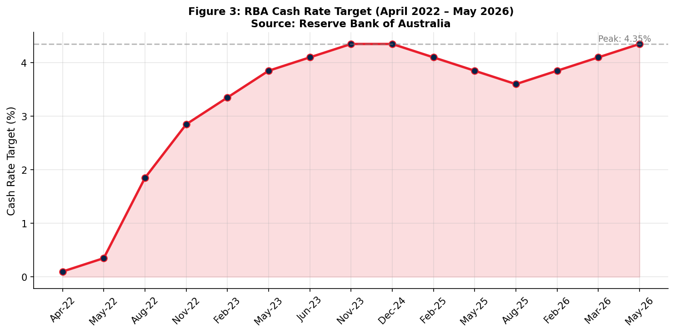
圖 3:RBA Cash Rate 走勢(2022年4月–2026年5月)— 資料來源:Reserve Bank of Australia
(2)淨海外移民(NOM)為結構性需求支柱。ABS(2025)數據顯示,FY22–23 NOM 達歷史高點 53.8 萬,FY24–25 雖降至 30.6 萬,但 2022–2025 三年累計移民達 130 萬人,而住房新建供給僅約 65 萬戶,累積過剩需求支撐房貸結構性增長。即使 FY25–26 預測 NOM 將進一步降至 23.4 萬,既有缺口仍將推動租金與房價。
(3)房價預期直接影響購屋意願與借款規模。CoreLogic(2025)指出 2025 年全國房價上漲 +8.6%,中位數增加約 A$71,400;然 2026 年 4 月房價成長放緩至 +0.3%,且 Sydney 與 Melbourne(CBA 兩大主力市場)月跌 −0.6%。此「冷熱不均」格局意味 CBA 房貸組合面臨重估壓力,但其平均 LVR 約 47% 提供緩衝。
(4)首購政策為政府主動拉抬之需求面槓桿。2024 年起取消 First Home Guarantee 收入上限、2024 年 12 月推出 Help to Buy(年 10,000 名額,政府最多承擔 40% 股權),擴大可申貸群體(Housing Australia, 2024)。作為市占第一的房貸放款方,CBA 直接受惠。

4.3 供給面驅動因子
供給面則由三股力量主導:
(1)銀行資金成本 直接決定 CBA 房貸定價底線。CBA 約 75% 資金來自零售存款,升息期存款戶要求更高存款利率,2024 年起存款定價戰白熱化,擠壓 NIM。
(2)APRA 監管框架約束供給。服務能力緩衝 自 2021 年 11 月起維持 3%;APRA Revised Capital Framework 於 2023 年 1 月對齊全球 Basel III 生效,CET1 最低 10.5%(CBA 約 12.0%);2024 年宣布 2032 年前完全淘汰 AT1 資本工具(IBISWorld, 2025)。
(3)行業技術變革 Open Banking(CDR)讓 fintech 取得客戶資料降低轉換成本;Macquarie 與非銀行放款方靠數位流程將房貸申辦時間從 30 天壓縮至 1–2 天。CBA 應對策略為加碼數位投資,自有通路占新貸款 66%(行業均值約 50%)為其護城河。

4.4 行業成本結構與 CBA 規模優勢
銀行業利潤率 22.3% 雖看似亮眼,卻顯著低於金融保險業整體 43.36%(IBISWorld, 2025)。如圖 7 所示,主因在於銀行業薪資成本占營收 14.1%(整體金融業僅 7.10%,等於 2 倍),反映其勞動密集本質;此外 「Other Costs」高達 59.6%,主要為利息支出與合規成本。對 CBA 而言,21.7% 行業市占帶來的規模經濟可顯著攤平固定 IT 與合規成本,構成中型銀行難以模仿的護城河。
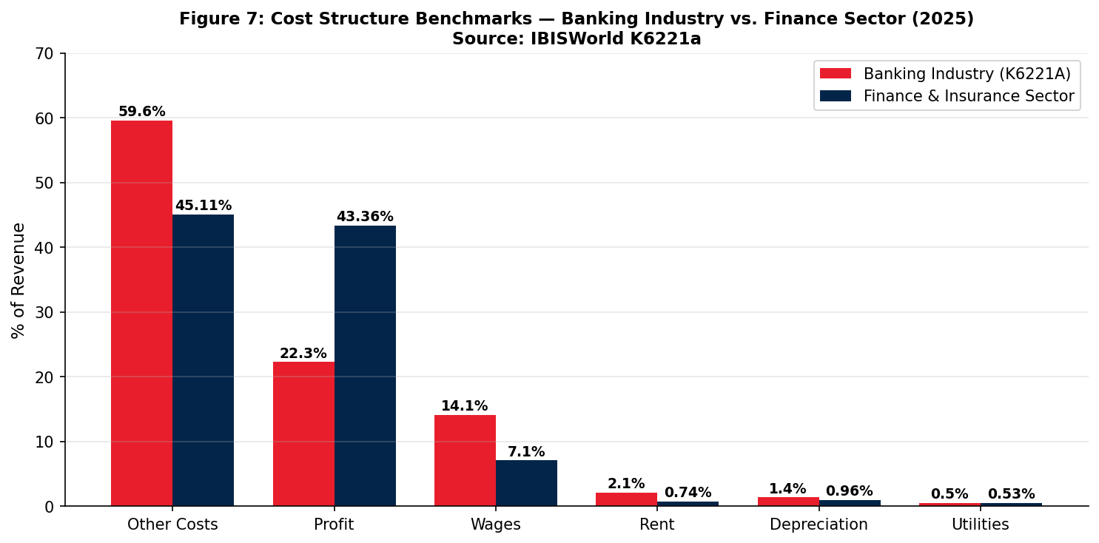
圖 7:銀行業 K6221A vs. 金融保險業整體成本結構對比 — 資料來源:IBISWorld(2025)

4.5 SWOT 綜合評估
維度 | CBA 房貸業務
Strengths(優勢) | 市占第一(25.4%)、自有通路 66%、NIM 領先、客戶數最大、資本充足
Weaknesses(劣勢) | ROE 仍低於全球同業(13.5% vs 15–18%)、本土集中、房貸風險集中
Opportunities(機會) | 首購政策紅利、再融資需求、綠色金融(CBA 2030 永續貸款目標 A$70 bn、化石燃料貸款僅占 0.2%)、AI 自動化降本
Threats(威脅) | Macquarie 與 fintech 競爭、RBA 升息壓抑需求、Sydney/Melbourne 房價回落、Open Banking 增加流失率
表 4:CBA 房貸業務 SWOT 分析(作者整理)

5. 結論與展望(Conclusion and Outlook)
對 CBA 管理層而言,短期(2026) 面臨「量價拉鋸」:RBA 重啟升息將短期擴大既有房貸利息收入(浮動利率重訂價紅利),但同時壓抑新貸款需求並提升違約風險。中期(2027–2030) 行業已進入成熟期(IBISWorld 預測 CAGR +0.3%),爭奪存量市占將取代市場擴張,CBA 須以三軸策略防禦:(一)維持規模優勢與自有通路 66% 比例;(二)加大 AI 與數位投資以壓縮房貸申辦時間,迎戰 Macquarie 與 fintech;(三)深化高品質客群滲透並擴展綠色金融以分散風險。整體而言,CBA 在五力結構中享有領導者護城河,但需在「成長極大化」與「風險紀律」之間維持平衡,以延續其房貸帝國的長期競爭優勢。

參考文獻(References)
Australian Bureau of Statistics. (2025). Overseas migration, 2024-25 financial year. https://www.abs.gov.au/statistics/people/population/overseas-migration/latest-release
Australian Government. (2024). Consumer Data Right (CDR). Treasury. https://treasury.gov.au/consumer-data-right
Australian Prudential Regulation Authority. (2024). Quarterly authorised deposit-taking institution performance statistics — June 2024. https://www.apra.gov.au/quarterly-authorised-deposit-taking-institution-statistics
Australian Prudential Regulation Authority. (2025). Monthly authorised deposit-taking institution statistics — November 2025. https://www.apra.gov.au/monthly-authorised-deposit-taking-institution-statistics
Commonwealth Bank of Australia. (2023). Full year profit announcement: For the full year ended 30 June 2023. https://www.commbank.com.au
Commonwealth Bank of Australia. (2024). Full year profit announcement: For the full year ended 30 June 2024. https://www.commbank.com.au
Commonwealth Bank of Australia. (2025). 2025 annual report. https://www.commbank.com.au
Commonwealth Bank of Australia. (2025). Full year 2025 results profit announcement. https://www.commbank.com.au
Cotality (formerly CoreLogic). (2025). Home Value Index — 2025 annual review. https://www.cotality.com/au/insights
Housing Australia. (2024). First Home Guarantee. https://www.housingaustralia.gov.au/first-home-guarantee
Housing Australia. (2024). Help to Buy scheme. https://www.housingaustralia.gov.au/help-to-buy
IBISWorld. (2025). K6221A — National and regional commercial banks in Australia [Industry report, M. Reilly]. IBISWorld. Retrieved via UTS Library.
McGahan, A. M., & Porter, M. E. (1997). How much does industry matter, really? Strategic Management Journal, 18(S1), 15–30.
Mortgage & Finance Association of Australia. (2024). MFAA industry intelligence service report. https://www.mfaa.com.au
Porter, M. E. (1980). Competitive strategy: Techniques for analyzing industries and competitors. Free Press.
Reserve Bank of Australia. (2026). Cash rate target — historical data. https://www.rba.gov.au/statistics/cash-rate/

